La commune et l’école
Document 1 : La scolarité des élèves
Texte de loi Art. 211-8 L’état paye les salaires des enseignants des écoles élémentaires et des écoles maternelles et ceux des inspecteurs.
Art. 212-4 La commune a la charge des écoles publiques. Elle est propriétaire des locaux et en assure la construction, les grosses réparations, l’équipement et le fonctionnement.
Art 212-5 Les communes payent l’entretien des bâtiments ; l’achat et l’entretien du mobilier scolaire ; le chauffage et l’éclairage des classes et la rémunération des personnels de service.

Document 2 : La cantine, une participation solidaire
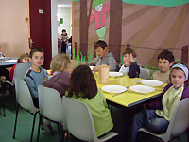
Ce service est ouvert aux enfants de plus de 3 ans, scolarisés dans les écoles publiques.
Un service d'animation interclasse, encadré par des animateurs qualifiés, est proposé autour de ce temps du repas.

Inscription
Inscription et vente des tickets à l'Accueil de la Mairie.
Les menus sont communs pour les enfants des écoles de la commune.

Tarification
Le barème des tarifs s'applique en fonction des revenus des parents.
Les familles n’habitant pas la commune paieront le tarif relatif à la catégorie 5
Le barème
Catégorie n°1 → Quotient familial de 0 à 337,99 euros : 1,33 euro par repas
Catégorie n°2 → Quotient familial de 338 à 494,99 euros : 2,56 euros par repas
Catégorie n°3 → Quotient familial de 495 à 629,99 euros : 2,97 euros par repas
Catégorie n°4 → Quotient familial de 630 à 999,99 euros : 3,50 euros par repas
Catégorie n°5 → Quotient égal ou supérieur à 1000,00 euros : 3,65 euros

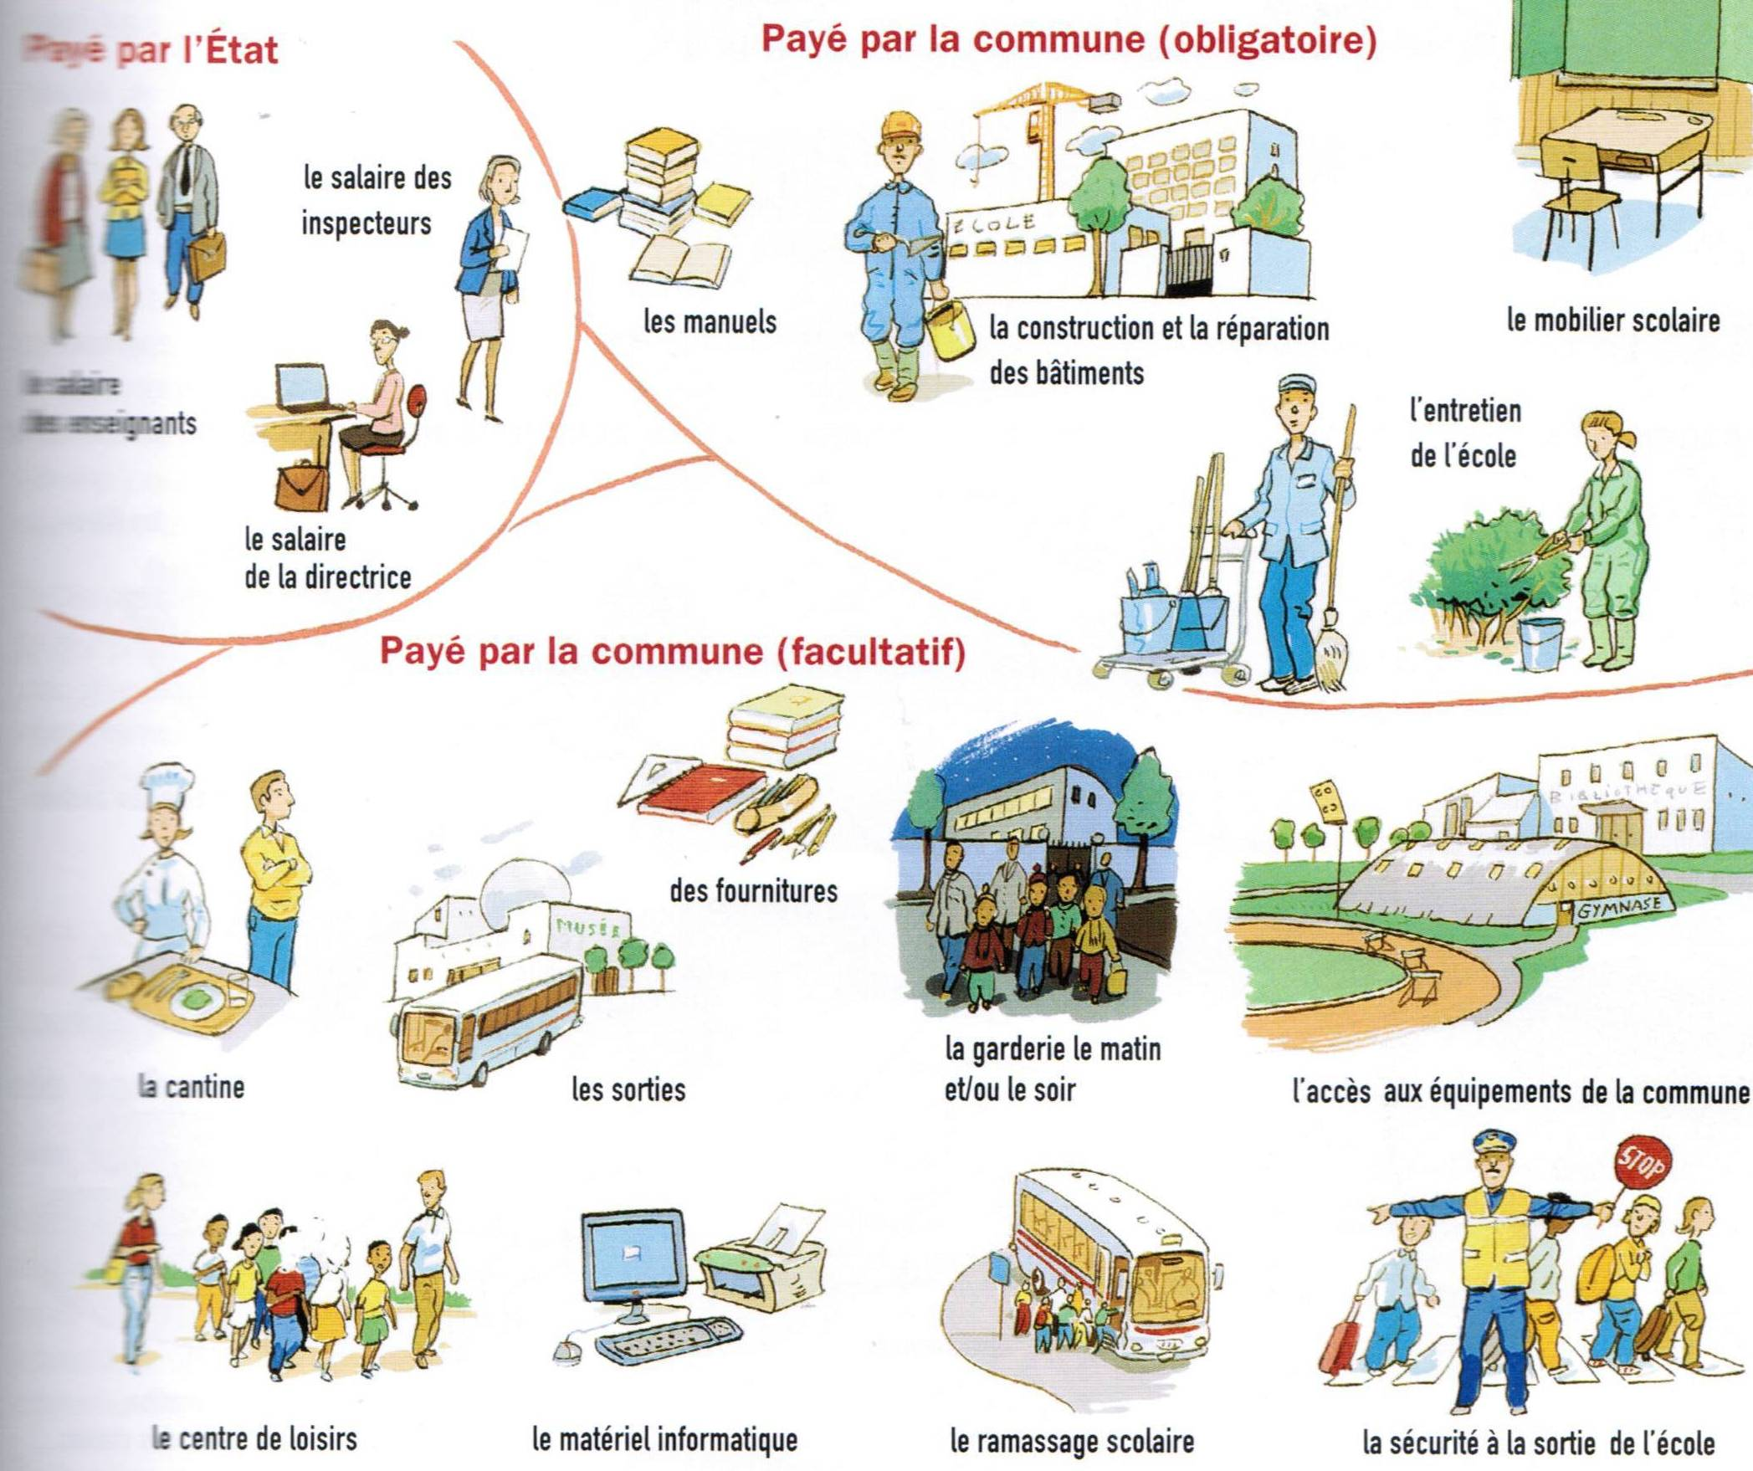
Document 3 : Qui payent les services proposés dans la commune ?

Questions sur l’école et la commune
Document 1 :
- Qui paye les dépenses suivantes :

- Le salaire des enseignants ?
- L’achat des tableaux ?
- La réparation des bureaux ?
- La facture d’électricité ?
- Le salaire des personnes responsables de la garderie ?
........................................................................................................................................................................
........................................................................................................................................................................
........................................................................................................................................................................
........................................................................................................................................................................

Document 2 :
- Qui peut aller à la cantine ?
........................................................................................................................................................................
........................................................................................................................................................................
- Quel est le prix d’un repas ?
........................................................................................................................................................................
........................................................................................................................................................................
- Trouve un autre système mis en place dans l’école pour permettre à chacun de participer aux sorties par exemple.
........................................................................................................................................................................
........................................................................................................................................................................

Document 3 :
- Quelles sont les dépenses payées par l’Etat ?
........................................................................................................................................................................
........................................................................................................................................................................
- Quelles sont les dépenses obligatoirement payées par la commune ?
........................................................................................................................................................................
........................................................................................................................................................................
........................................................................................................................................................................
- Cite 3 dépenses qui peuvent être payées par la commune ?
........................................................................................................................................................................
........................................................................................................................................................................
Instruction civique au cycle 3 La commune 2
La commune et l’école
- La scolarité des élèves
- Le ministère de l’éducation nationale décide ce qu’il faut enseigner, le nombre d’heures et les dates des vacances.
Il nomme et ................................ le directeur, les enseignants et les inspecteurs.
- La mairie enregistre les inscriptions et répartit les élèves dans les écoles.
Elle fait construire et ............................................. les bâtiments et le mobilier (tables .....)
Pour cela, elle paie l’eau, l’électricité, le ............................................... et elle réalise les réparations si besoin.
La marie paie les salaires des personnes qui travaillent à l’école (sauf le salaire des enseignants)
- La vie à l’école et après l’école.
- La municipalité participe au conseil d’école : pendant cette réunion, un représentant de la mairie, les enseignants et les parents d’élèves élus votent le règlement intérieur, le projet d’école et les activités qui auront lieu ................................................
- La mairie achète le matériel scolaire : tables ; chaises ; manuels, fournitures....
Elle met des équipements à disposition des classes : le stade ; la bibliothèque ...
- Elle peut organiser une cantine ou une ............................................................, proposer une personne pour assurer la sécurité des enfants à la sortie de l’école, financer une classe de découverte ....
- Une participation solidaire.
- Les parents ne payent pas la scolarité des enfants : l’école est ........................................
L’argent dépensé par la commune pour l’école provient des ................................................ payés par les habitants de la commune.
- En revanche, les ........................................ payent les activités autour de l’école : la garderie, ................................................. en fonction de leurs revenus pour que personne ne soit exclu.

